МИНИСТЕРСТВО ОБРАЗОВАНИЯ И НАУКИ РФ

ФЕДЕРАЛЬНОЕ ГОСУДАРСТВЕННОЕ БЮДЖЕТНОЕ ОБРАЗОВАТЕЛЬНОЕ УЧРЕЖДЕНИЕ

ВЫСШЕГО ПРОФЕССИОНАЛЬНОГО ОБРАЗОВАНИЯ

ВОРОНЕЖСКАЯ ГОСУДАРСТВЕННАЯ ЛЕСОТЕХНИЧЕСКАЯ АКАДЕМИЯ

ОТЧЕТ

по технологической практике

на предприятии ООО ПК «Венткомплекс»

студента гр. _____________

Руководитель практики от ВГЛТА_______________

Руководитель практики от предприятия______________

Воронеж, 2020г.

СОДЕРЖАНИЕ

ВВЕДЕНИЕ………………………………………………………………………………..3

1. Краткие сведения о структуре цеха….……………………………………………4
2. Характеристика изделий, выпускаемых заводом и цехом, в котором проводилась практика…..………………………………………………………….8
3. Индивидуальное задание: Анализ использования роботов в технологических системах и дать рекомендации по их использованию……………………………9

ЗАКЛЮЧЕНИЕ…………………………………………………………………………..14

СПИСОК ЛИТЕРАТУРЫ……………………………………………………………….15

ВВЕДЕНИЕ

Целью практики является закрепление и расширение теоретических знаний студентов, приобретенных ими в процессе изучения технологических дисциплин и, прежде всего таких, как "Технология конструкционных материалов", "Теория механизмов и машин", "Детали машин и подъемно - транспортные устройства" и др.

В соответствии с этой целью перед студентами ставятся следующие задачи:

1 Изучить современные ГПС, станки и инструменты, применяемые для каждого типа оборудования, ознакомится с особенностями конструкций приспособлений, применяемых на различных типах станков для закрепления заготовок при их обработке и современными технологическими процессами механической обработки заготовок на различном оборудовании.

2 Приобрести навыки самостоятельной работы по применению полученных теоретических знаний для практического решения технических вопросов непосредственно в цехе, на производственном участке или рабочем месте.

3 Приобрести навыки ответственности за порученное дело.

4 Выявить склонности к исследованию и обобщению результатов наблюдений.

5 Анализировать участие студентов в общественной и политико-массовой работе коллектива.

6 Закрепить теоретические знания на рабочих местах в производстве и в работе с ЭВМ.

Практика проходила в ООО ПК «Венткомплекс».

1 Краткие сведения о структуре цеха

Юридический адрес: город 427629, республика Удмуртская, город Глазов, улица Куйбышева, дом 77 строение 1, кабинет 111.

**Миссия компании** — это комплексное оснащение вентиляционно-отопительным оборудованием строящихся зданий и сооружений, промышленных, социальных, спортивных, сельскохозяйственных объектов на территории Российской Федерации и стран СНГ.

**ООО «ПК ВентКомплекс»** имеет огромный опыт работы в области вентиляции и выполняет весь комплекс работ по проектированию, поставке, монтажу и гарантийному обслуживанию систем вентиляции и кондиционирования воздуха в бытовых, офисных и промышленных помещениях.

Коллектив состоит более чем из ста пятидесяти специалистов, многолетний опыт которых передается из поколения в поколение.

В распоряжении сотрудников имеется научно-техническая библиотека (более 40 000 экземпляров), архив типовых и собственных проектов, база данных климатического оборудования в электронном виде, средства автоматизированного проектирования.

Наличие современного оборудования позволяет выполнять проекты в кратчайшие сроки и на уровне мировых стандартов.

ООО **«ПК ВентКомплекс»** осуществляет прямые поставки климатического оборудования от ведущих европейских и российских производителей, а также имеет собственное производство вентиляционного оборудования из импортных комплектующих, что позволяет вести гибкую ценовую политику.

Монтаж проводят высококвалифицированные специалисты, прошедшие обучение у фирм-производителей, имеющие большой опыт работы и профессиональное монтажное оборудование.

За время своего развития компания превратилась в организацию, способную решать не только задачи отопления зданий, вентиляции и кондиционирования воздуха, но также закрывать полный спектр задач, связанных с обеспечением зданий комплексом полноценно функционирующих инженерных систем.

Следуя мировым стандартам, диктуемым направлением развития строительной сферы в целом, организация активно развивает инновационное для регионов направление в области инженерных систем – BMS (Building Management System) – так называемый «Умный дом». Данная система комплексно поддерживает жизнеспособность всех инженерных систем здания, обеспечивая их бесперебойное функционирование.

**«ВентКомплекс»** регулярно принимает участие в строительных выставках и конференциях. На площадях **ООО «ПК ВентКомплекс»** разместились проектные, производственные, инженерные и сервисные отделы, выставочные залы и офисные помещения.

На все виды работ имеются соответствующие допуски и лицензии.

Организационная структура цеха **ООО «ПК ВентКомплекс»**  на рисунке 1.

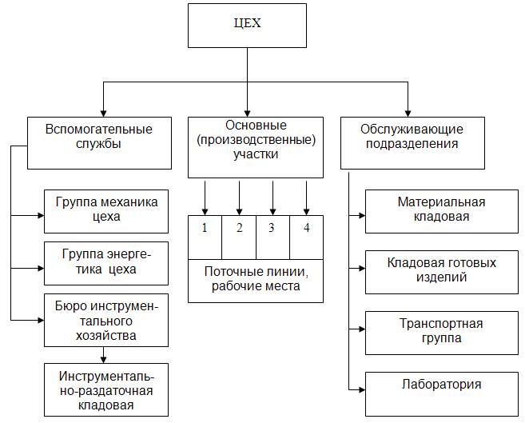

Рисунок 1 - Организационная структура цеха **ООО «ПК ВентКомплекс»**

В свою очередь цехи основного производства (в машиностроении, приборостроении) подразделяются на: заготовительные; обрабатывающие; сборочные. Заготовительные цехи осуществляют предварительное формообразование деталей изделия (литье, горячая штамповка, резка заготовок и т.д.). В обрабатывающих цехах производится обработка деталей механическая, термическая, химико-термическая, гальваническая, сварка, лакокрасочные покрытия и т.д. В сборочных цехах производят сборку сборочных единиц и изделий, их регулировку, наладку, испытания.

Вспомогательные цехи не принимают непосредственного участия в вы­пуске продукции, но обеспечивают условия, необходимые для работы основ­ных цехов (например, инструментальный, ремонтный, нестандартного обо­рудования и т.д.). То есть они изготавливают продукцию, потребляемую внутри самого предприятия, создавая условия для работы основных цехов.

Обслуживающие хозяйства и службы выполняют работы по обслужива­нию основных и вспомогательных цехов (например, складское хозяйство, транспортный цех и т.д.).

2 Характеристика изделий, выпускаемых заводом и цехом, в котором проводилась практика

Перечень выпускаемой продукции:

Вентиляция из оцинкованной и черной стали р 0,5ч1,0 мм. на фланцах и шине (воздуховоды и фасонные детали, круглые и прямоугольные).

- Воздуховоды спирально-шовные из оцинкованной стали р 0,5ч0,77 мм. Ш100-1250 мм. L - до 12 п.м.

- Системы вентиляционные, сварные р 1,2ч6,0 мм.

- Фланцы вентиляционные круглого и прямоугольного сечения, шина.

- Дроссель клапаны.

- Клапаны обратные (КОГ, КОП - серия 5904-41).

- Воздушные заслонки (серия 5904-13).

- Зонты над шахтой.

- Зонты над оборудованием, вытяжные.

- Отсосы от станков.

- Дефлекторы серия.

- Воздухораспределители (тип ВП, ППД, ВДШ).

- Шумоглушители (ГТК, ГТП, ГП).

- Шиберы.

- Циклоны (марка ЦН-11, ЦН-15, ОКДМ, ЦОК, «Ц»).

- Узлы прохода через кровлю (серия 5904-45), а также нестандартные.

- Эжекторы.

- Решётка Р150 из черной и оцинкованной стали.

- Неподвижные жалюзийные решетки.

- Водосточные трубы, отливы, парапеты, воронки.

- Гибкие вставки для вентиляторов, переходы.

- Лента монтажная перфорированная оцинкованная.

- Сетка металлическая просечно-вытяжная из черной стали р 1,0 мм.

- Хомуты и крепления для воздуховодов.

- Гермодвери для приточных камер.

- Камеры приточные - ПК по чертежам заказчика.

- Воздушные завесы серия.

- Бункера мусорозагрузочные и мусороразгрузочные.

- Плазменная резка из стали р 0,55ч15,0 мм., любой конфигурации.

3 Индивидуальное задание: Анализ использования роботов в технологических системах и дать рекомендации по их использованию

Механизация и автоматизация на предприятии ООО «ПК Венткомплекс»:

1.ЛИСТОГИБОЧНЫЙ ПРЕСС C ЧПУ METAL MASTER HPJ 2563 (рисунок 2)

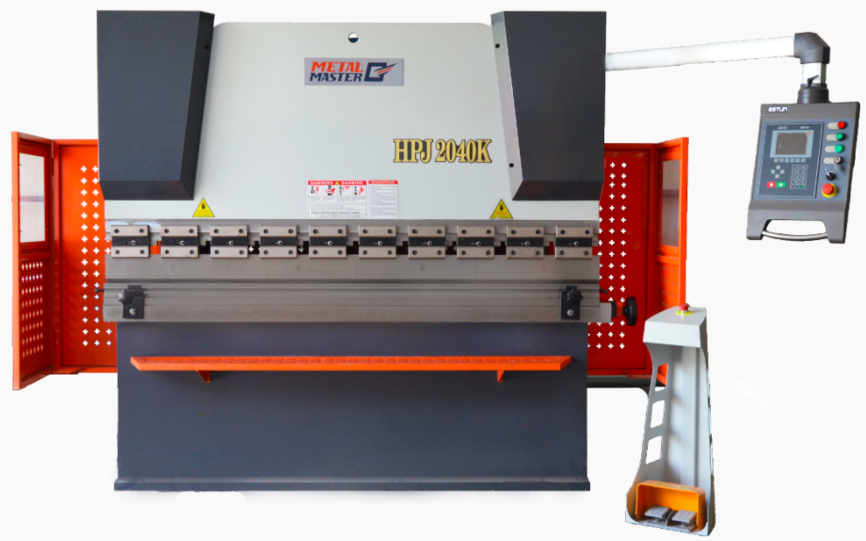

Рисунок 2 - ЛИСТОГИБОЧНЫЙ ПРЕСС C ЧПУ METAL MASTER HPJ 2563

Справа от траверсы на поворотном кронштейне расположена панель управления. На панели управления расположен ЧПУ Estun E21 (память на 40 программ по 25 гибов в каждой программе), на котором отображаются заданные и текущие положения рабочих органов по осям. С панели управления можно задать как координату «Y» (погружения ножа в матрицу), так и координату «Х» (перемещать ограничители подачи листа на нужную позицию). Также на панели управления расположен переключатель режима работы (толчковый/ непрерывный/ автоматический) и таймер установки времени задержки в нижней точке.

Гибочный станок для профильной трубы или же листового металла состоит из следующих деталей:

- Штанга положений подвижной траверсы (рисунок 3)

При помощи ползунов, расположенных на дополнительной штанге, можно быстро задать высоту подъема ножа и устанавливать границу переключения скорости подачи и рабочего хода пуансона.

[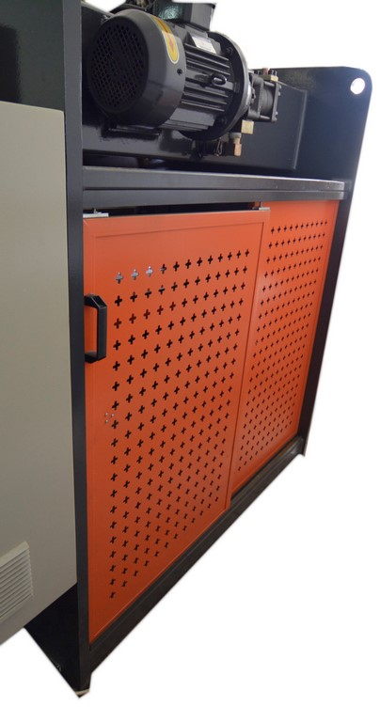](https://metalmaster.ru/files/products/3_31.1024x768w.jpg?d576565f7d34a7e9a98a1dfc9b9071a5)

Рисунок 3 – Штанга положений подвижной траверсы

- Защита задней стенки

Предохраняет от несанкционированного доступа посторонних людей в зону заднего упора.

- Концевой выключатель безопасности

Отключает питание станка в случае открытия задней стенки.

- Синхронизация работы цилиндров через торсионный вал.

- T-образный паз на рабочем столе

Служит для закрепления нижнего инструмента любых, даже нестандартных размеров и установки кронштейнов передней поддержки листа.

- Электро-шкаф (рисунок 4)

Служит для размещения электрооборудования станка. В станках серии HPJ-K используется электрооборудование компаний Siemens и Schneider Electric.

[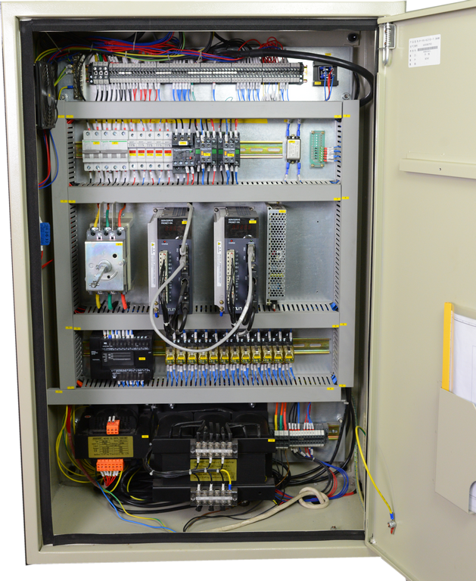](https://metalmaster.ru/files/products/7_2.1024x768w.png?61524e321fba32370d994fb2c44388d2)

Рисунок 4 - Электро-шкаф

- Стандартные матрица и пуансон

Верхний инструмент (Пуансон) имеет тип крепления AMADA-Promecam

Нижний инструмент (Матрица)– многоручьевая 4-х сторонняя матрица

- Гидравлическая система Bosch-Rexroth (Германия)

Бомбирование ручное – позволяет корректировать форму стола для получения оптимального результата при гибки изделия с большим усилием и/или большой длины.

Быстросъемный инструмент в разы ускоряет процесс смены инструмента.

Задний упор с линейными направляющими. Высокая точность базирования. Не требуется калибровка упора при перемещении пальцев. (Дополнительная опция)

- Вертикальный листогибочный пресс MetalMaster серии HPJ (Е-21)

Листогибочные прессы серии HPJ имеют жесткое (через трубчатый торсион) соединение двух силовых гидроцилиндров для синхронизации их работы. Эта схема проста, применяется многими мировыми производителями листогибочных прессов уже несколько десятков лет и является недорогим и надежным средством для обеспечения точности работы станка.

Жесткость пресса обеспечивается прочной, сварной рамой, прошедшей термическую обработку для снятия напряжений.

Мощные гидроцилиндры и надёжная гидравлическая система с компонентами, поставляемыми ведущими мировыми производителями, позволяют производить операции гибки с высокой скоростью и точностью.

Станок оснащен двухосевым ЧПУ Estun E21. Управление по оси Y осуществляется ЧПУ путем задания положения механического упора, находящегося в гидроцилиндре. Это обеспечивает высокую точность и стабильность результата. Управление по оси X так же осуществляется ЧПУ, за что отвечает привод на базе мотор-редуктора с обратной связью и высокоточной ШВП с направляющими. Непосредственно правление приводами по осям производится частотным преобразователем.

2.Вальцы

**Описывая электромеханические трехвалковые вальцы, стоит указать на такие их составные части:**

- раму (она же основание);

- балку и вал для прижима;

- рабочие щечки;

- заземляющий болт;

- электротехнический шкаф;

- гайки для фиксации;

- опорные валы;

- стягивающиеся шпильки;

- винт прижима;

- пульт выносного управления;

- электромотор и его кожух;

- чалки и их направляющие элементы.

Станки для производства фасонных изделий включают в себя две рабочие поверхности: первую задействуют в целях подготовки профилей (откатка длинного и короткого фальца), вторая для крепления элементов. Агрегаты производят отводы, тройники и крестовины, включая фасонные изделия посредством стыковой сварки обрезков полиэтиленовых труб. Скорость работы станка регулируется. За счет автоматизации процесса сварки, выпускаемые фитинги не менее прочны, в сравнении с цельнолитыми фитингами.

Механизмы для выпуска фасонных деталей включают:

- ленточно-пильный станок (с контролем угла реза);

- цеховой сварочный станок (для стыковой сварки угловых швов).

ЗАКЛЮЧЕНИЕ

В ходе прохождения практики в ООО «ПК Венткомплекс» были изучены организационные и юридические документы компании, в целях ознакомления с задачами, решаемыми организацией в процессе осуществления своей деятельности.

Была изучена организационная структура предприятия, в частности, был выявлен перечень подразделений компании и список решаемых ими задач.

В процессе прохождения практики, были приобретены необходимые практические умения и навыки работы, путём непосредственного участия в деятельности строительных работ.

В процессе прохождения практики я смог участвовать в процессе выполнения работ, ознакомился с принципами организации работ, источниками обеспечения строительства материалами, изделиями, энергетическими ресурсам и т.д. Изучил конструкции оборудования, инструмента, приспособлений и ознакомиться с особенностями построения технологических процессов на различных отзывах, а также научился давать оценку возникающих ситуаций, анализировать производственные проблемы, причины их возникновения и меры по их устранению.

Данная практика является хорошим практическим опытом для дальнейшей самостоятельной деятельности.

СПИСОК ЛИТЕРАТУРЫ

1. Афонькин, М.Г. Производство заготовок в машиностроении. / М.Г. Афонькин, В.Б. Звягин – 2-е изд., доп. и пер.ера. СПб: Политехника, 2007 – 380с.
2. Богодухов, С.И. Основы проектирования заготовок в автоматизированном машиностроении: учебник. [Электронный ресурс] / С.И. Богодухов, А.Г. Схиртладзе, Р.М. Сулейманов, Е.С. Козик. — Электрон.дан. — М. : Машиностроение, 2009. — 432 с.
3. Боровков, В.М. Заготовки в машиностроении : учеб.пособие для вузов по спец. 1201 "Технология машиностроения" / В. М. Боровков [и др.] ; ТГУ. - Гриф УМО; ТГУ. - Тольятти : ТГУ, 2007. - 67 с. : ил. - 34-00.
4. Звонцов, И.Ф. Проектирование и изготовление заготовок деталей общего и специального машиностроения: учебное пособие. [Электронный ресурс] / И.Ф. Звонцов, К.М. Иванов, П.П. Серебреницкий. — Электрон.дан. — СПб. : БГТУ "Военмех" им. Д.Ф. Устинова, 2015. — 179 с.
5. Клименков, С.С. Проектирование заготовок в машиностроении. Практикум. [Электронный ресурс] — Электрон.дан. — Минск: Новое знание, 2013. — 269 с.
6. Климов, А. С. Контактная сварка. Вопросы управления и повышения стабильности качества / А. С. Климов. – М.: ФИЗМАТЛИТ, 2011. – 216 с.
7. Лобасов, И. М. Расчёт сварочного тока на ЭВМ при точечной сварке с учётом типа контактной машины / И. М. Лобасов // Сварочное производство. – 1986. – № 4. 9. Оборудование для контактной сварки: Справочное пособие / Под ред. В.В. Смирнова. – СПб.: Энергоатомиздат, 2000. – 848 с.
8. Подола, Н. В. Оценка влияния параметров режима на размеры ядра при точечной сварке / Н. В. Подола, В. Г. Квачев, А. А. Урсатьев // Автоматическая сварка. – 1979. – № 11. – С. 24–27.